**LA STAMPA ITALIANA**

Quasi tutti i grandi giornali quotidiani italiani sono nati durante [il Risorgimento](http://www.scudit.net/mdportapia_date.htm), nella seconda metà dell'Ottocento. **L'Osservatore Romano** (il giornale ufficiale del Vaticano) è del 1845. **La Nazione** di Firenze è del 1859. **Il Giornale di Sicilia** è del 1860. **Il Corriere della Sera** (di Milano) è del 1876. **Il Messaggero** (di Roma) è del 1878.  
E poi ancora **Il Piccolo** di Trieste (1881), **Il Resto del Carlino** di Bologna (1885), **Il Secolo XIX** di Genova (1886); **il Gazzettino** di Venezia (1887); **il Mattino** di Napoli (1892); nel 1867 nasce anche La Gazzetta Piemontese, che nel 1892 cambia nome e diventa **La Stampa**, importante quotidiano nazionale, pubblicato a Torino.  
Anche il primo quotidiano sportivo, **La Gazzetta dello Sport**  è della fine dell'Ottocento (1896). Il primo quotidiano politico è stato invece **l'Avanti**, organo del partito socialista (1896).  
Nel 1901 nasce infine **Il Giornale d'Italia**, oggi sparito, ma importante per aver introdotto la "terza pagina" destinata alla cultura.

Novità significative del Novecento sono il quotidiano economico **il Sole 24 ore,** della Confindustria, l'associazione degli industriali italiani (in realtà nasce da giornali precedenti, ma prende questo nome nel 1946); **Il Giorno** di Milano, concorrente "locale" del Corriere della Sera (1956); **La Repubblica**, fondata da Eugenio Scalfari nel 1976 (oggi il secondo giornale italiano, dopo il Corriere della Sera).

Sempre del Novecento sono numerosi giornali fortemente politicizzati o veri e propri organi di partito. Fra i più conosciuti: **Il Giornale** (in realtà nasce come giornale di opinione, fondato nel 1974 dal giornalista liberale Indro Montanelli, ma è oggi proprietà di Berlusconi); **L'Indipendente** (destra berlusconiana); **Libero** (anche questo ufficialmente giornale di opinione, ma totalmente berlusconiano); **Il Foglio** (proprietaria la ex moglie di Berlusconi); **La Padania** (destra, organo del partito *Lega Nord*); **Il Manifesto** e **Liberazione** (sinistra); **l'Unità** (centro-sinistra).

TIPI DI GIORNALE

Possiamo dividere i quotidiani italiani in giornali d'**opinione** e giornali **politici.**

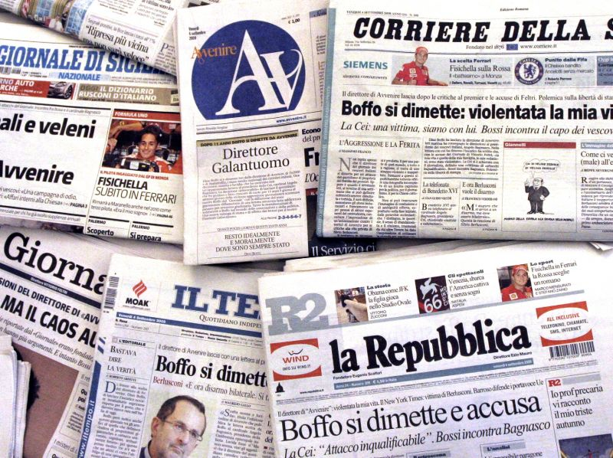Quelli politici sono legati a un partito o a un movimento. Sono numerosissimi, ma solo quattro o cinque veramente importanti: la maggior parte vende al massimo due o tremila copie al giorno.  
I quotidiani d'opinione, che pure hanno un indirizzo politico, hanno una maggiore libertà nel prendere una posizione indipendente.  
I giornali d'opinione inoltre possono essere **locali** o **nazionali**. **Il Messaggero**, per esempio, è un quotidiano romano, mentre **il Mattino** è il quotidiano di Napoli.

I giornali nazionali d’opinione più importanti sono:  
1° **Il Corriere della Sera** (di Milano, ma con edizioni locali in diverse città), circa 680.000 copie di tiratura.  
2° **La Repubblica** (di Roma, ma con edizioni locali in diverse città), circa 630.000 copie di tiratura.  
3° **La Stampa** (di Torino), circa 320.000 copie di tiratura.

(Attenzione però: la tiratura "ufficiale" dei giornali non corrisponde quasi mai alle copie realmente vendute. Dalla tiratura dipende infatti il finanziamento dello Stato - complessivamente oltre 6 milioni di Euro ogni anno! -, finanziamento che arriva a giornali veri e a molti giornali quasi inesistenti.)

PROPRIETARI

Una caratteristica generale dei giornali italiani è quella di **appartenere** a industriali e non a "**editori puri**", cioè imprenditori che si occupano solo di informazione.  
**Il Corriere della Sera** ha nel suo consiglio di amministrazione un imprenditore come Salvatore Ligresti (immobiliarista, presidente di società assicurative e ora fra i compratori della nuova Alitalia); **La Repubblica**è di Carlo De Benedetti (prima responsabile dell'Olivetti, poi della Sme, la più grossa impresa agro-alimentare italiana e fondatore della Omnitel); **La Stampa** è della famiglia Agnelli (proprietaria della Fiat).   
E molti si domandano: una stampa così, è realmente libera? **Il Corriere della Sera** può parlare liberamente dell'affare Alitalia? **La Repubblica** può parlare degli scandali legati alla Sme? **La Stampa** può parlare liberamente del mercato dell'auto?  
Per non parlare poi del conflitto di interesse per i giornali che appartengono direttamente o indirettamente all’ ex presidente del Consiglio Berlusconi.

LETTORI

Da oltre 20 anni, anche se è aumentato il numero di giornali, il numero di lettori in Italia è sempre lo stesso. Cioè non aumentano le persone interessate all'informazione della carta stampata.  
A livello europeo, è vero che l'Italia è molto in basso, ma è anche vero che qui non esistono i giornali quotidiani "popolar-scandalistici" che invece sono diffusissimi in nord-Europa. Quindi il confronto non è esattamente "alla pari".

**************************************************************************************************************

|  |
| --- |
| 1. **Completate con l'articolo opportuno.** |

1. I giornali politici sono legati a _______ partito.  
   **2.** _______ quotidiani d'opinione hanno pure un indirizzo politico.  
   **3.** Hanno  _______ maggiore libertà nel prendere una posizione indipendente.   
   **4.** _______ Repubblica  è di Roma.  
   **5.** _______ tiratura "ufficiale" dei giornali non corrisponde alle copie vendute.   
   **6.** Dalla tiratura dipende infatti _______ finanziamento dello Stato.  
   **7.** _______ caratteristica dei giornali italiani è di appartenere a ricchi industriali.  
   **8.** Salvatore Ligresti è fra _______ compratori della compagnia aerea Alitalia.  
   **9.** Gli Agnelli sono _______ proprietari della Fiat.   
   **10.** Questo è _______ grafico relativo ai lettori in Europa.   
   **11.** In Italia è aumentato _______ numero di giornali.  
   **12.** Il numero di lettori è sempre _______ stesso.   
   **13.** Non aumentano _______ persone interessate all'informazione.  
   **14**_______ Italia ha pochi lettori.

**2. Completate con le forme del presente indicativo.**

**1**.Noi (potere) _______ dividere i quotidiani italiani in giornali d'opinione e giornali politici.  
**2.** I giornali politici (essere) ________ legati a un partito o a un movimento.  
**3.** La maggior parte dei quotidiani (vendere) _______ due o tremila copie al giorno.  
**4.** I quotidiani d'opinione non (seguire) _______ un indirizzo politico.  
**5.** I giornali d'opinione (potere) _______ essere locali o nazionali  
**6.** “Il Messaggero” (essere) __________  un quotidiano romano.  
**7.** La tiratura “ufficiale”  non (corrispondere) ___________ alle copie vendute.   
**8.** Dalla tiratura (dipendere) __________  infatti il finanziamento dello Stato.  
**9.** Il finanziamento (arrivare) _________ a tutti i giornali.  
**10.** Gli industriali non (occuparsi) ___________ solo di informazione.  
**11.** E molti (domandarsi) ________________ se la stampa sia realmente libera.  
**12.** In Italia (leggersi) ___________ pochi giornali.  
**13.** In Italia il numero dei lettori non (aumentare) ____________  da 20 anni.  
**14.** In Italia non (esistere) _______ i giornali quotidiani “popolar-scandalistici”.

**3. Completate con le preposizioni.**

**1**.I quotidiani italiani sono giornali  _____ opinione e giornali politici.  
**2.** I giornali politici vendono al massimo due o tremila copie  ______ giorno.  
**3.** “Il Mattino” è il quotidiano _______ Napoli.  
**4.** “La Repubblica” ha circa 630.000 copie  ____ tiratura.  
**5.** Il finanziamento dello Stato dipende  ______ tiratura.  
**6.** I giornali italiani appartengono  _______ industriali.  
**7.** Gli editori puri si occupano solo  _____ informazione.  
**8.** “La Stampa” è  _____ famiglia Agnelli.  
**9.** “Il Corriere della Sera” può parlare  _____ affare Alitalia?  
**10.** “La Repubblica” può parlare  ______ scandali legati alla Sme?  
**11.** “La Stampa” può parlare del mercato  _____ auto?  
**12.** L'Italia è uno  ______ paesi dove si leggono meno giornali.  
**13.** I giornali "popolar-scandalistici" sono diffusissimi  _______ nord-Europa.

**14.** In Italia solo 100 italiani ____ 1000 leggono un quotidiano.

**15**. Solo il 10% _____ italiani legge un quotidiano.

**4. Completate con la preposizione che introduce il secondo termine di paragone.**

*Il grafico seguente illustra il numero di lettori ogni 1000 abitanti in 15 paesi europei.*

|  |  |
| --- | --- |
| **grafico.gif** | **1.** La Svezia ha più lettori ______ Austria. **2.** L'Austria ha più lettori ______  Danimarca. **3.** La Danimarca ha più lettori ______ Olanda. **4.** La Gran Bretagna ha più lettori ______  Stati Uniti. **6.** La Germania ha più lettori ______  Belgio. **7.** Il Belgio ha più lettori ______  Italia. **8.** La Grecia ha meno lettori _____  Portogallo. **9.** Il Portogallo ha meno lettori ______ Irlanda. |

**5. Annotate le risposte dei compagni nella tabella qui sotto e poi descrivete i dati raccolti.**

|  |  |
| --- | --- |
|  | Compagni presenti: n. |
| Quante volte al mese compra un giornale (quotidiano o settimanale)? | Più di 20 volte al mese:  Tra le 10 e le 20 volte al mese:  Meno di 10 volte al mese: |
| Si ritiene un lettore di giornali (e stampa in generale) assiduo o occasionale? | Assiduo (tutte le volte che posso):  Occasionale (quando capita): |
| Che tipo di giornale compra? | Opinione:  Politico:  Sportivo:  Economico:  Scandalistico: |
| Quando apre i giornali che informazioni cerca? | Notizie:  Intrattenimento:  Novità sull’arte, cultura, cinema ecc:  Sport:  Previsioni meteo e oroscopo:  altro (specificare): |
| Quanto tempo dedica alla lettura di un giornale? | nessuno:  10 minuti al giorno:  quasi mezz’ora al giorno:  più di mezz’ora al giorno: |
| Dove legge il giornale di solito? | Sui mezzi pubblici (treno, tram ecc.):  a casa:  in biblioteca:  davanti l’aula all’università: |